В самом сердце Перми, в историческом здании на ул. 25 Октября, 45, расположилось одно из самых поэтичных арт-заведений города — ресторан «Тайная В.». Пространство, где раньше находилось кафе Lemon Tree, было полностью переосмыслено командой предпринимателя Евгения Чигарева и креативного директора Дарьи Гериной. Официальное открытие состоялось в декабре 2024 года, представив городу не просто ресторан, а «место гастрономических впечатлений и тайных историй».

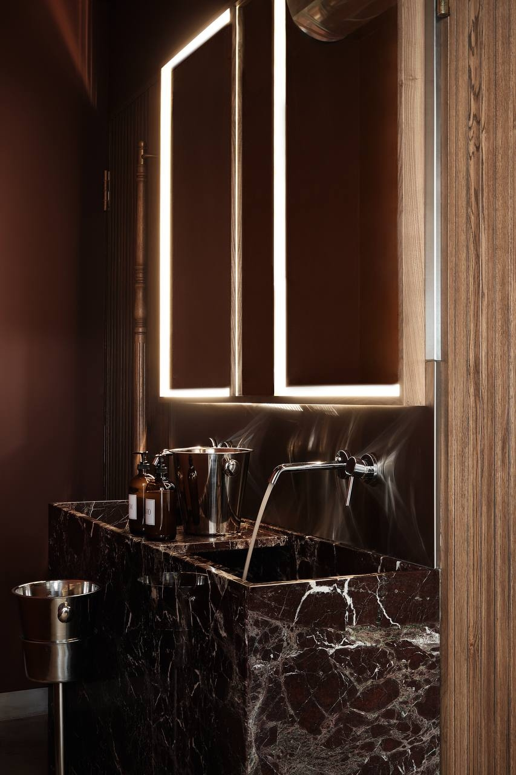
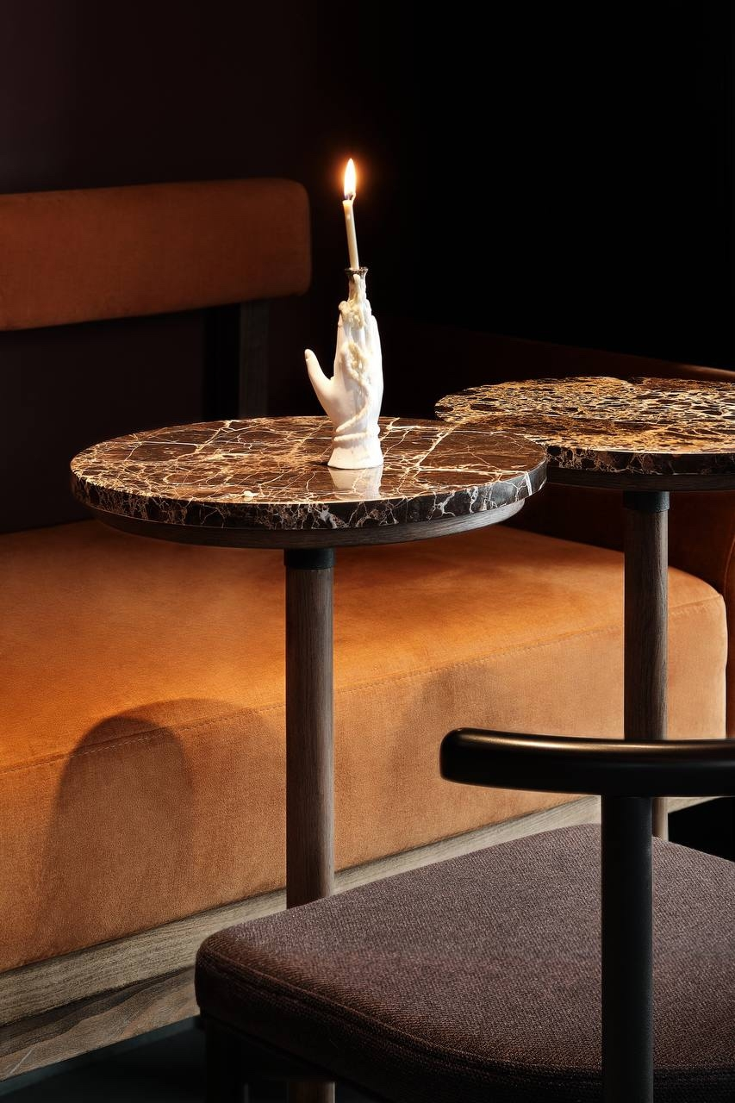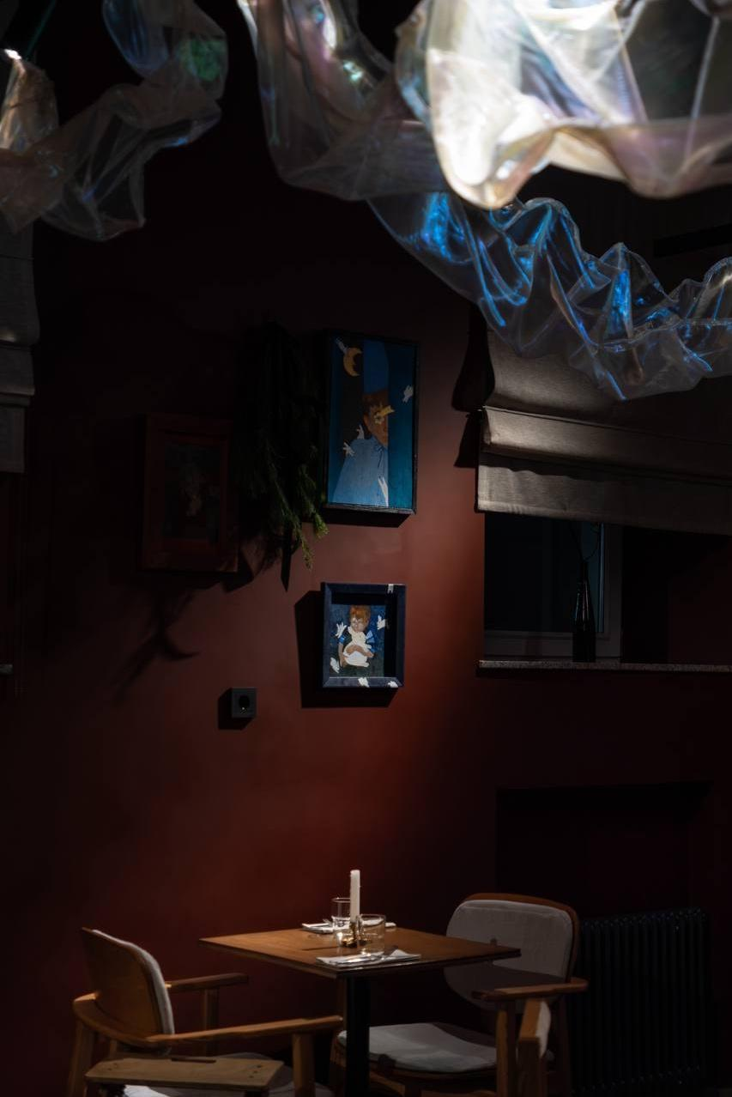
ВК тайная в (https://vk.com/secretvperm)

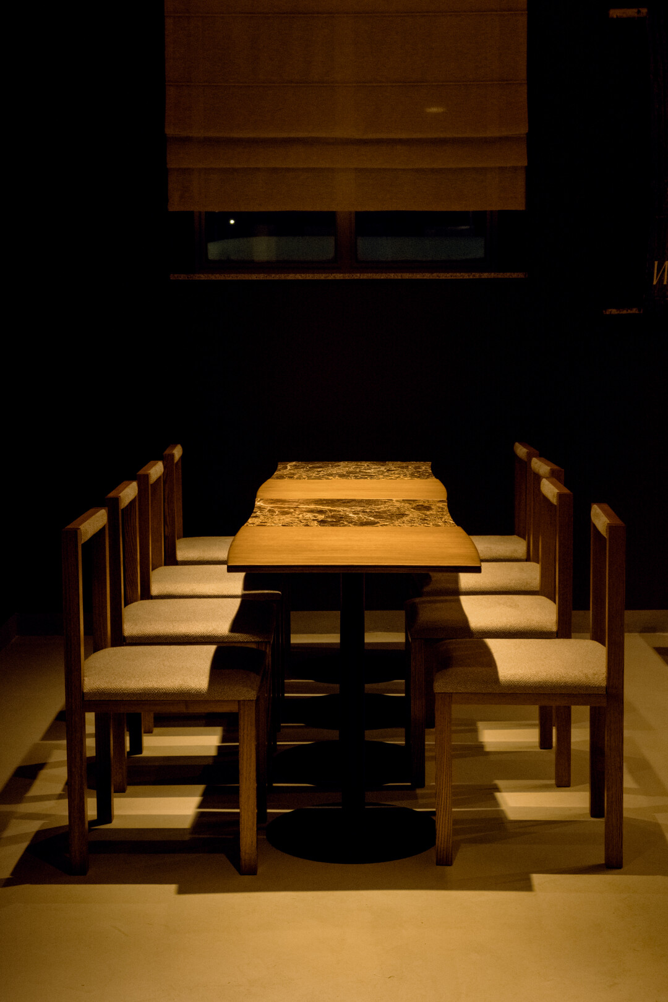
Собака.ру (https://www.sobaka.ru/prm/bars/opening/193207)

Идея проекта выросла из желания праздновать жизнь в её простых проявлениях: естественности, доверии и радости в мелочах — будь то ритуал макания хлеба в соус или неспешная беседа. Название «Тайная В.» неизбежно провоцирует ассоциацию с «Тайной вечерей» Леонардо да Винчи. Создатели признают это открыто: «У меня изначально была ассоциация с хлебом, вином и лаконичной мебелью», — вспоминает Чигарев.

Несмотря на смелость имени, проект остается подчеркнуто светским, фокусируясь на искусстве и истории гастрономии. Чтобы избежать конфликтов, команда заложила в название многозначность: «В» может означать «встречу», «винотеку» или личную тайну каждого гостя. Этический аспект также поддержан красивой исторической отсылкой: создатели напоминают, что сама культура вина выжила во многом благодаря монахам. Благодаря такому уважительному подходу, проект не вызвал скандалов, став для Перми примером глубокого художественного цитирования.

Интерьер «Тайной В.» — это полноценный арт-объект, созданный с музейной тщательностью. Пространство разделено на два зала: классический и «художественный», где проходят выставки. Здесь нет случайных вещей: центральный акцент — огромный мозаичный стол из натурального камня, включая редкий бразильский голубой кварцит Азул Макаубас. Его фрагменты собирались на европейских блошиных рынках.

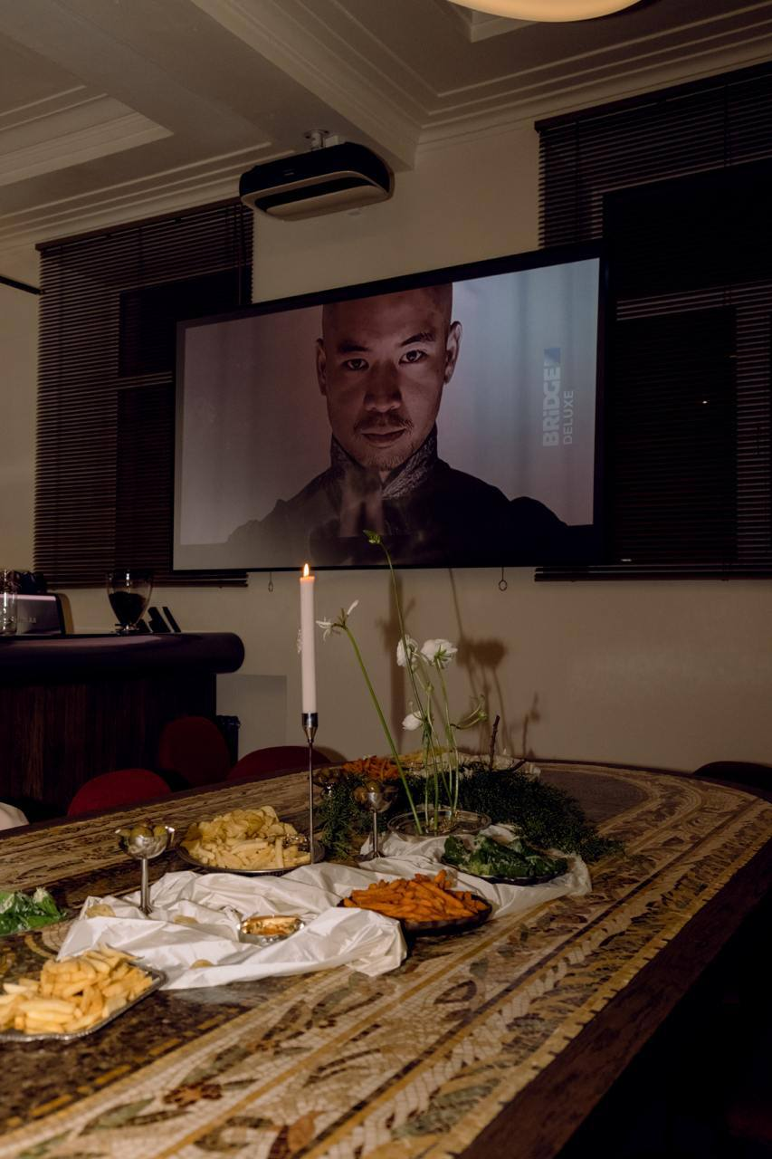
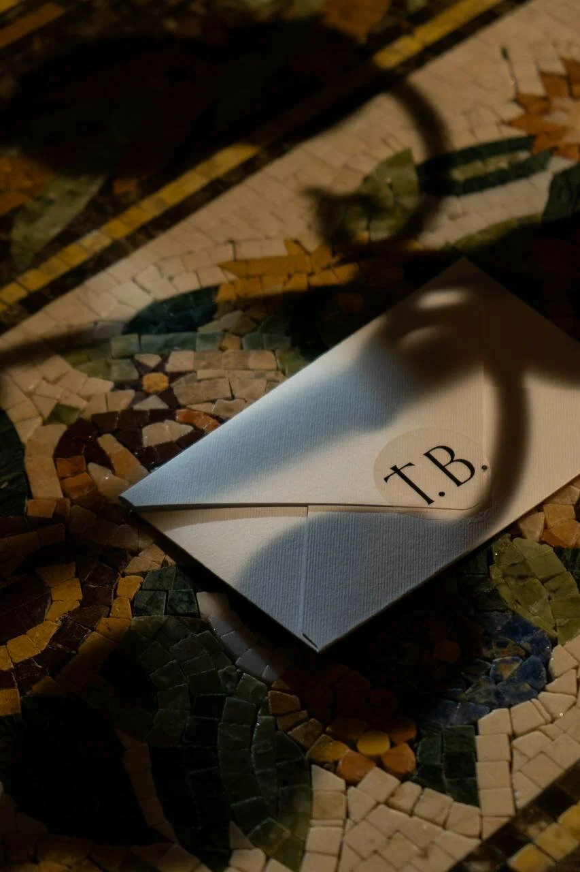
ВК тайная в (https://vk.com/secretvperm)

Стены молочных и насыщенно-красных тонов дополнены винтажными находками из Франции, Англии и Португалии, авторскими подсвечниками и чеканными шкатулками. Тонкие отсылки к названию — бронзовые ладони и легкая резьба по дереву — вплетены в интерьер деликатно, создавая почти сакральную атмосферу созерцания.

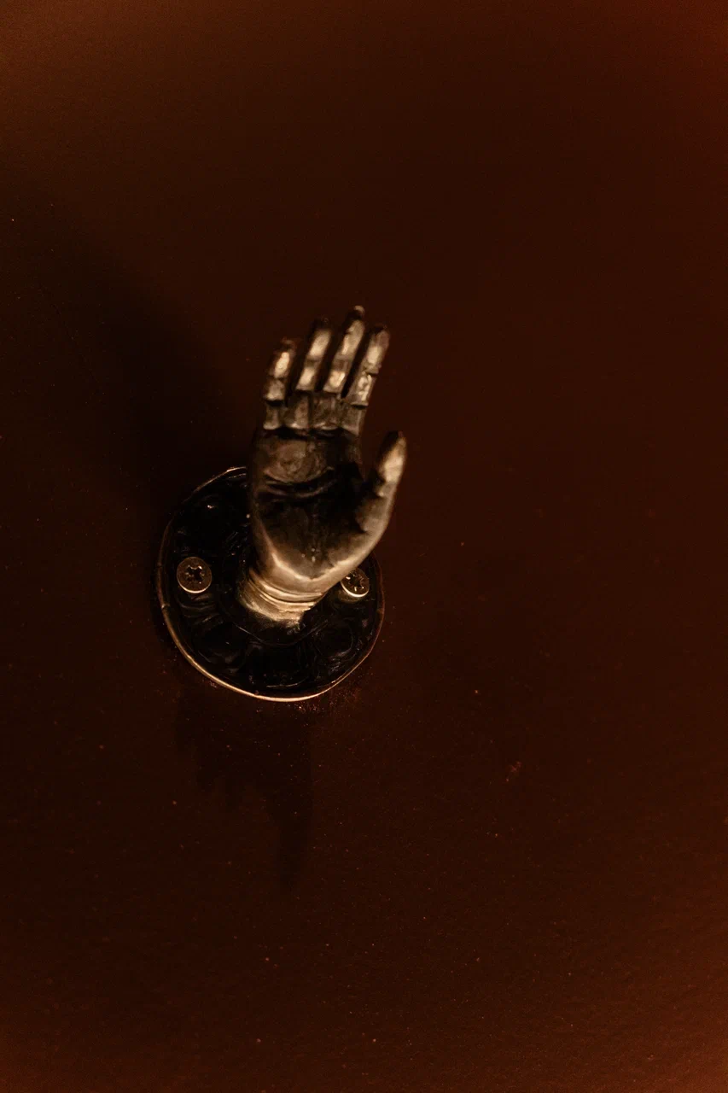
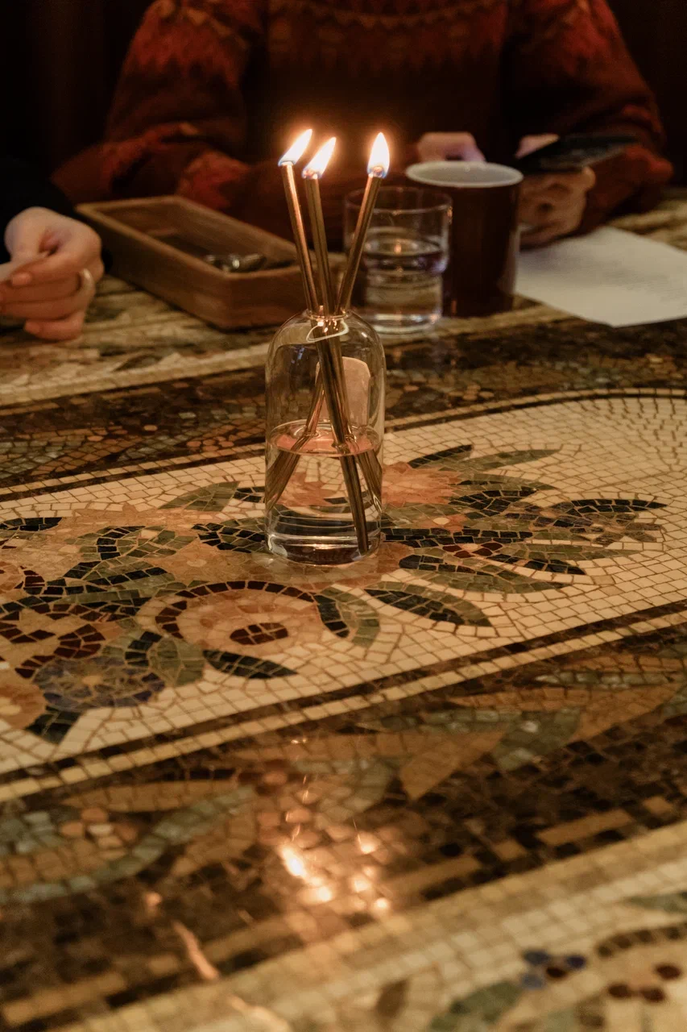
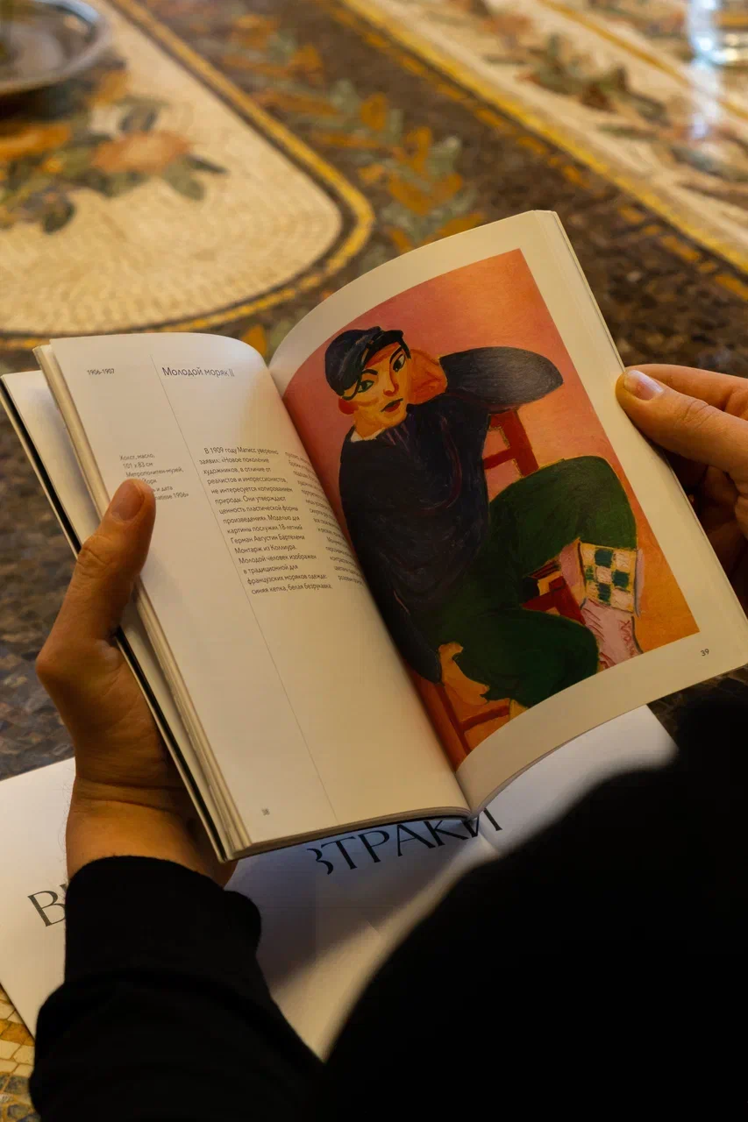
Александра Дьяконова

Ресторан живет в ритме динамичной культурной площадки. Здесь нет жесткого ежемесячного графика, но события происходят систематически — каждые одну-две недели, подстраиваясь под сезон и новые идеи:

- Выставки и коллаборации: В «художественном» зале регулярно экспонируются пермские авторы. Ярким примером стали выставка Жени Балдиной «66 дней весны», к которой шеф-повар разработал специальное меню, проводя параллель между работой художника с деревом и повара с продуктами.

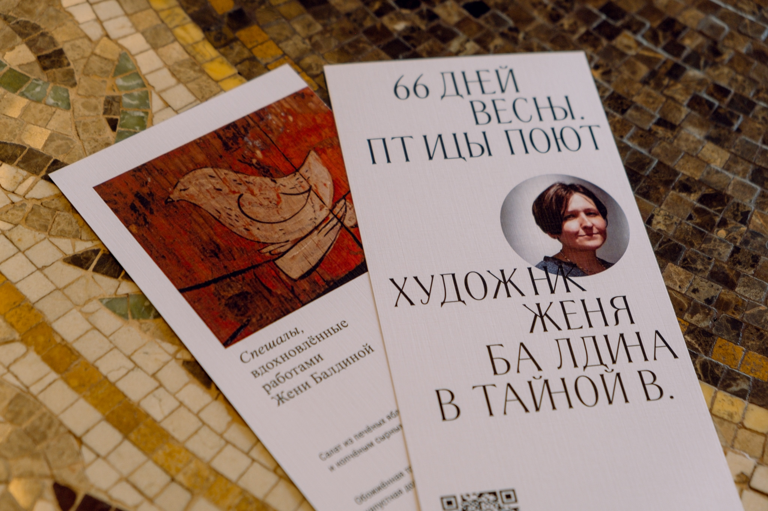
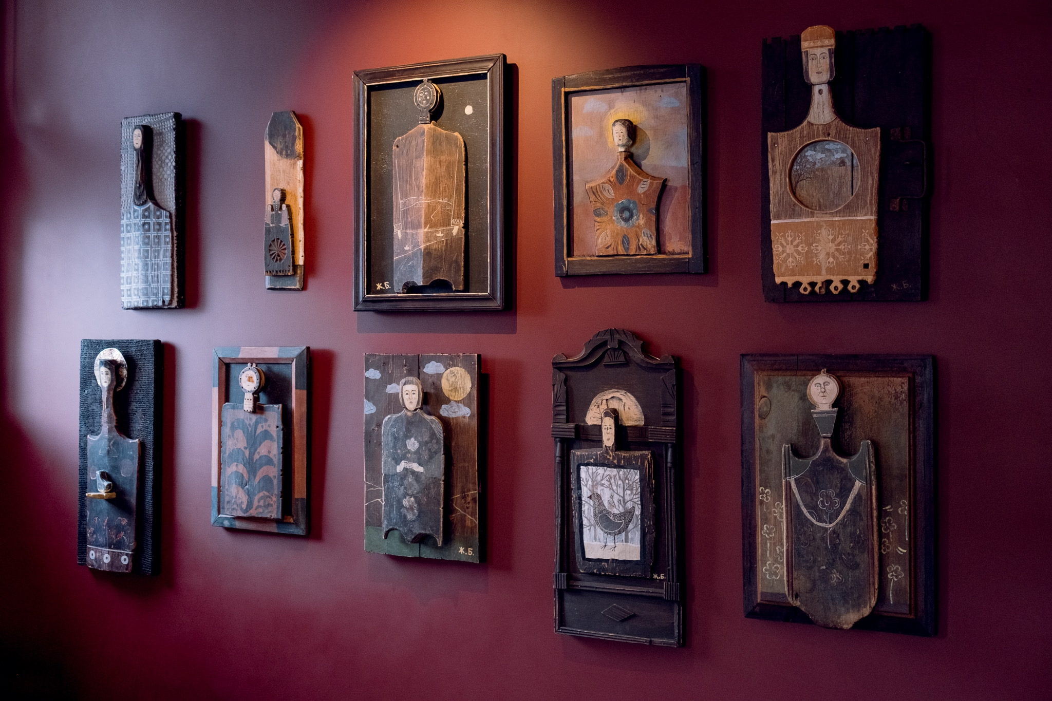

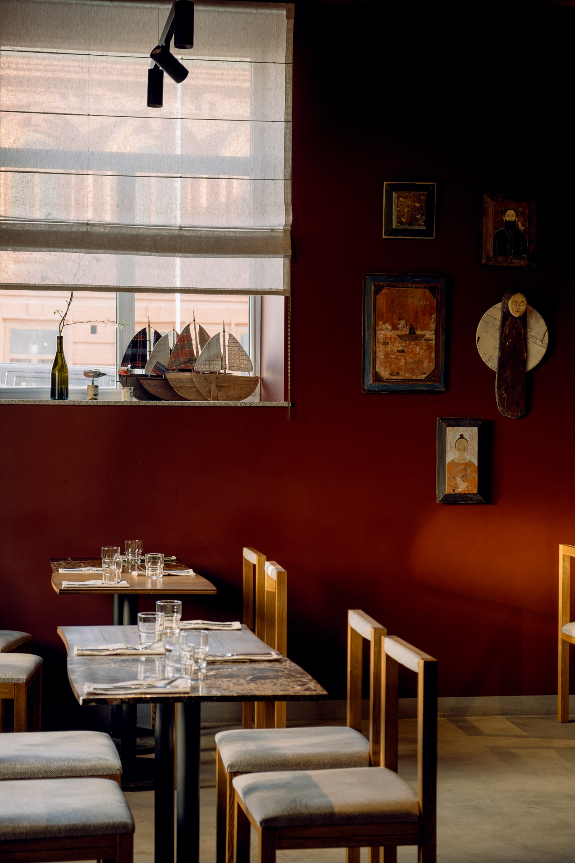
Елена Бахур (https://vk.com/album-228412651_306942349)

- Клуб Amici dell’arte («Друзья искусства»): Ресторан вместе с гостями осуществляет патронаж картины Джузеппе Кьяри «Аполлон и Дафна» в Пермской художественной галерее и проводит лектории по истории искусства.

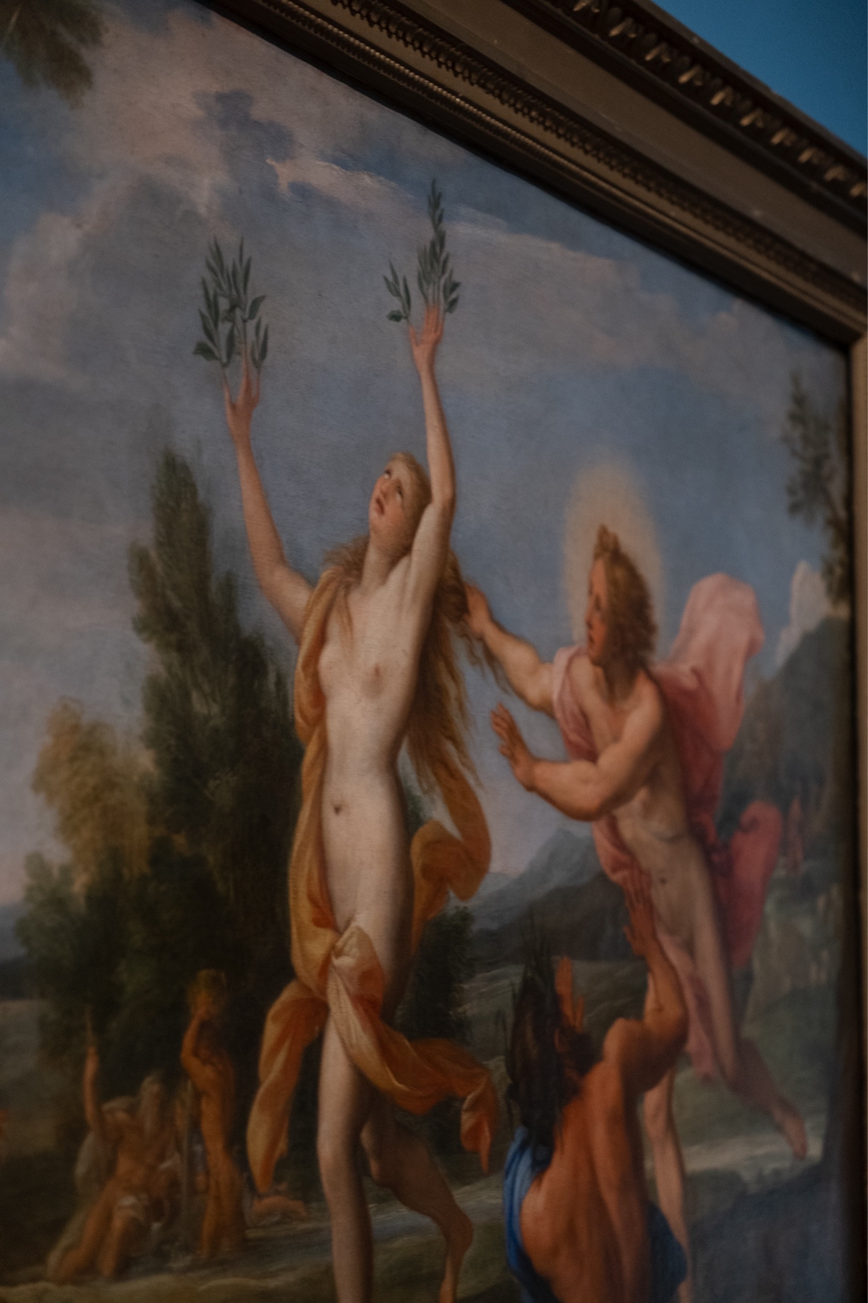
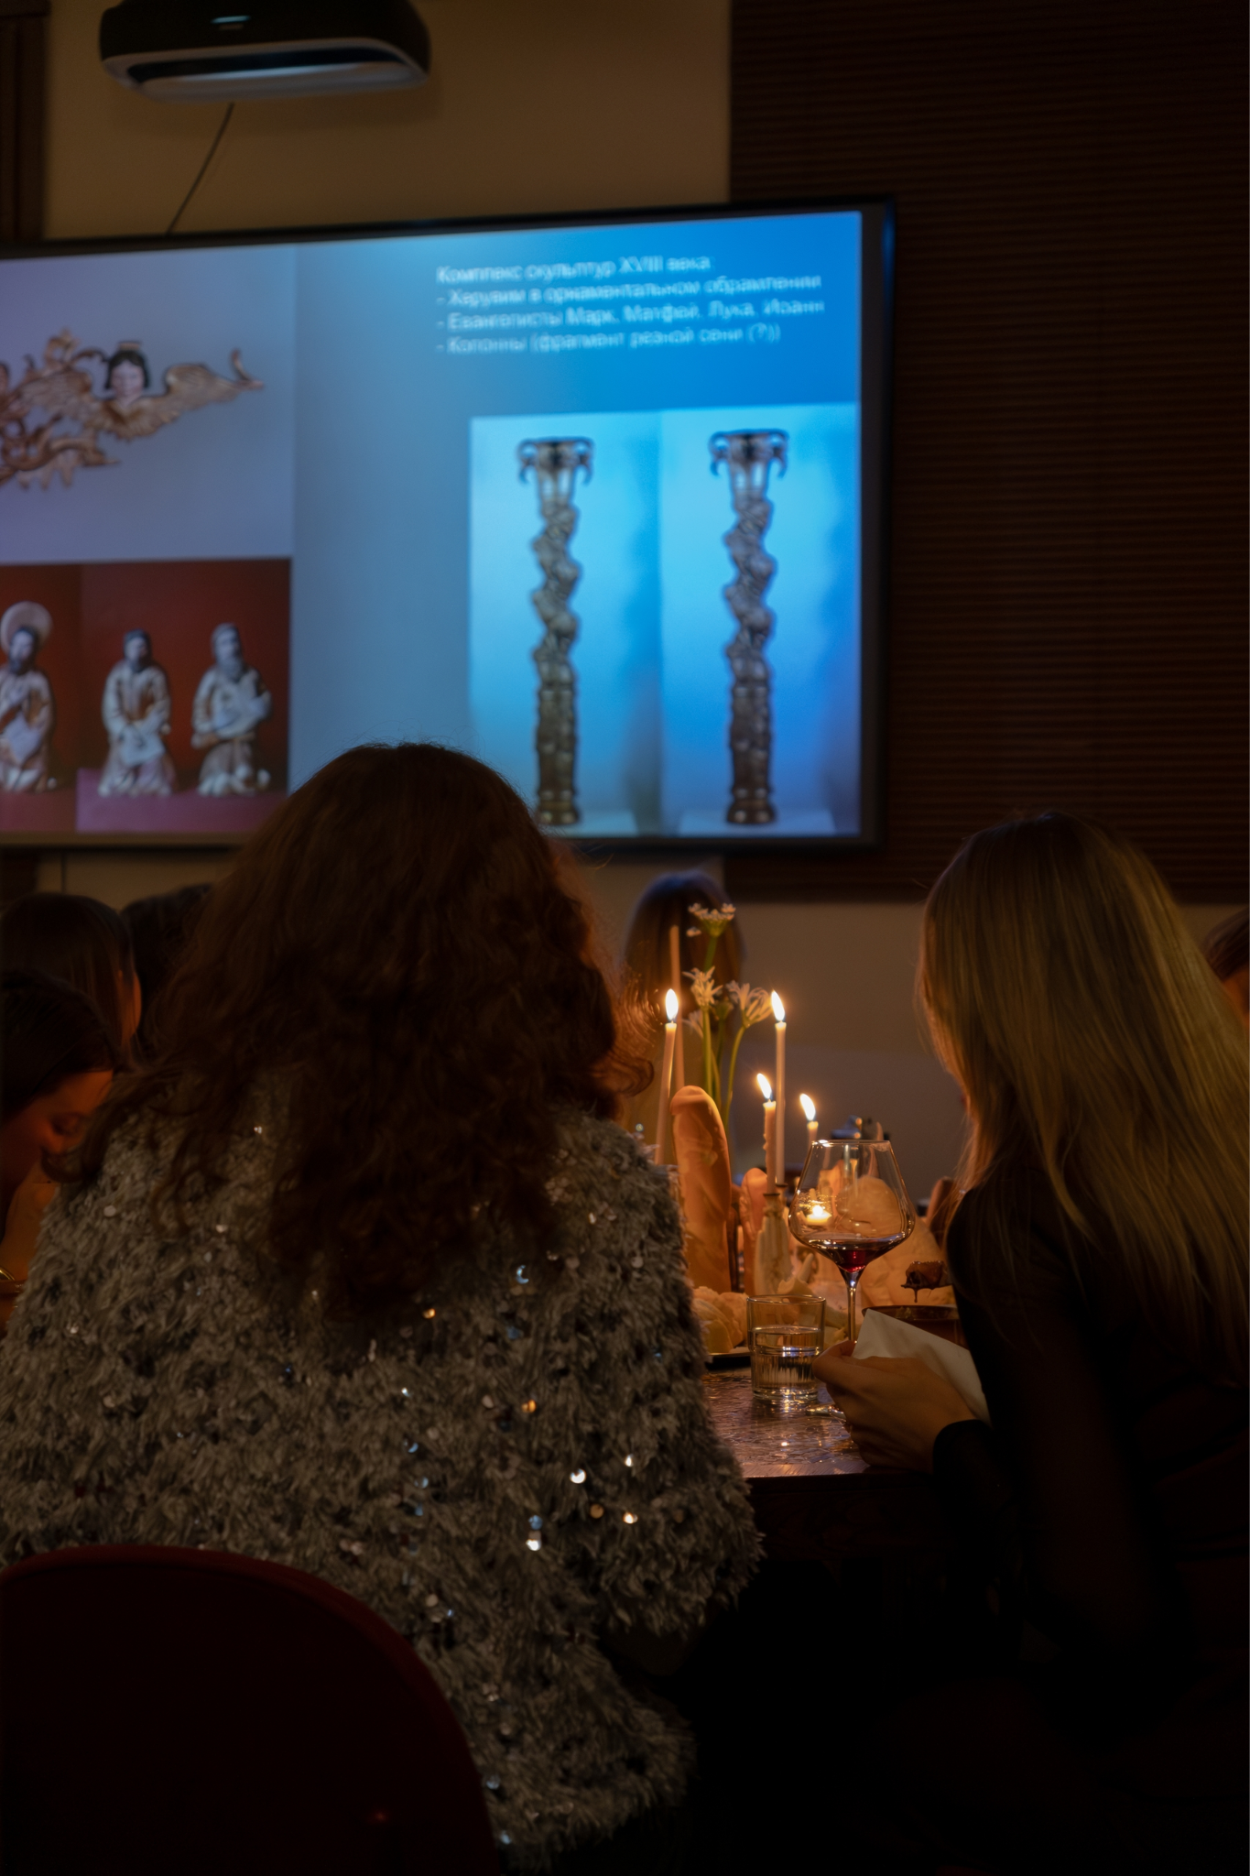
Елена Бахур

- Дизайн и мода: Коллаборация с дизайнером Полиной Бенефит привела к созданию сумки-кисета для багета — аксессуара, который объединил моду и философию заведения, став символом того, как ресторан может быть частью креативных индустрий.

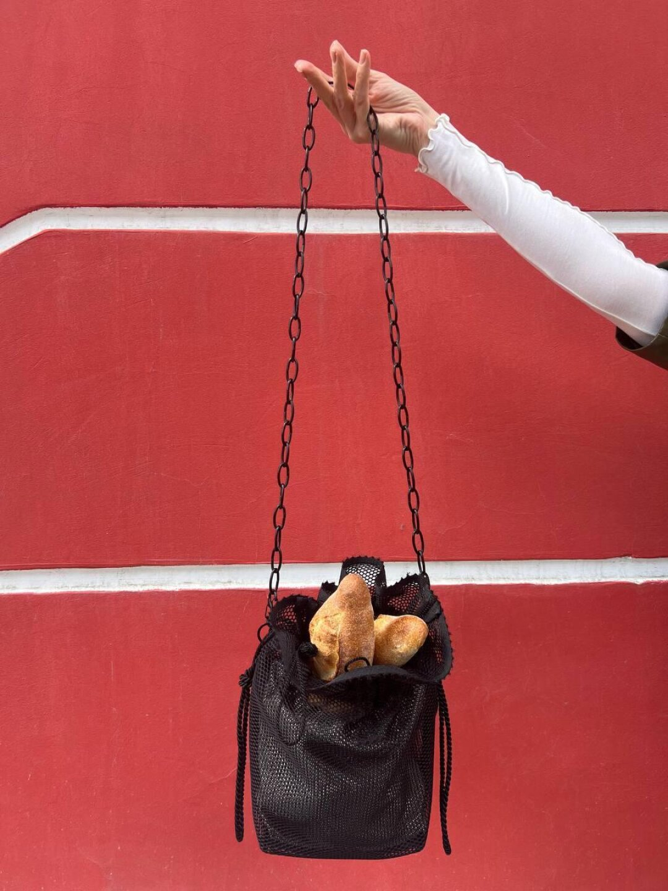
Собака.ру (https://www.sobaka.ru/prm/fashion/stuff/199376?utm_source=yxnews&utm_medium=desktop&utm_referrer=https%3A%2F%2Fdzen.ru%2Fnews%2Fstory%2Fcaa11090-0d38-5972-af77-4f3a0ae2013d)

Гастрономия здесь продолжает художественную линию. «Хулиганская кухня», как называют это в самой Тайнов В. — это смелый авторский взгляд на привычные продукты. Местные завтраки-бранчи уже получили признание на федеральном уровне, будучи номинированными на премию Russian Hospitality Awards. Здесь гастрономия вплетается в городскую культурную среду с настоящим современным искусством интимным и осмысленным.

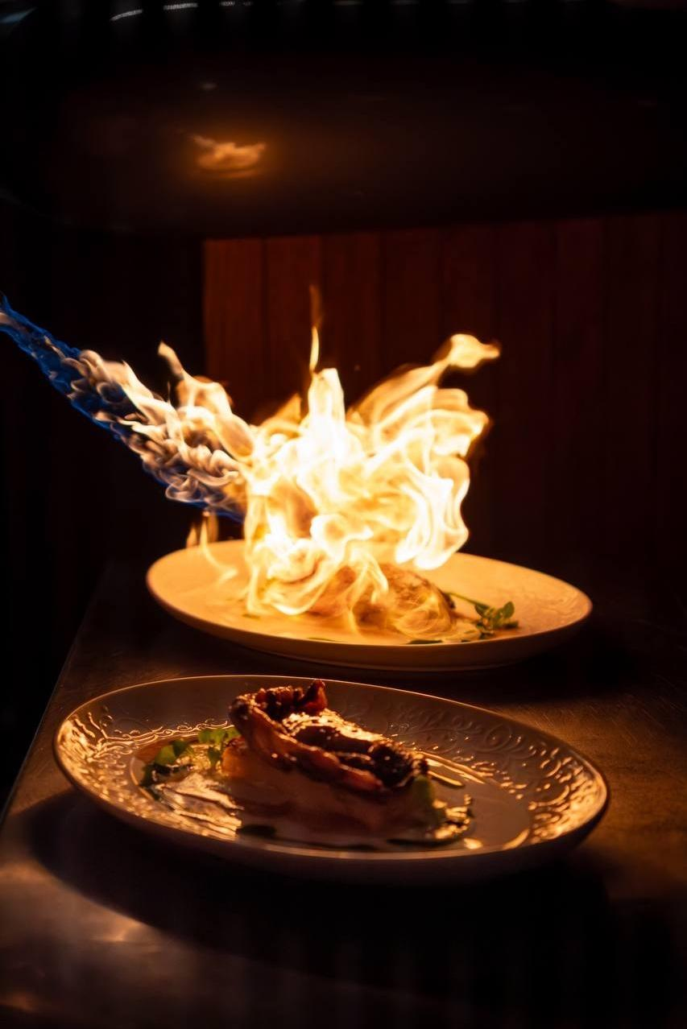
ВК тайная в (https://vk.com/secretvperm)

